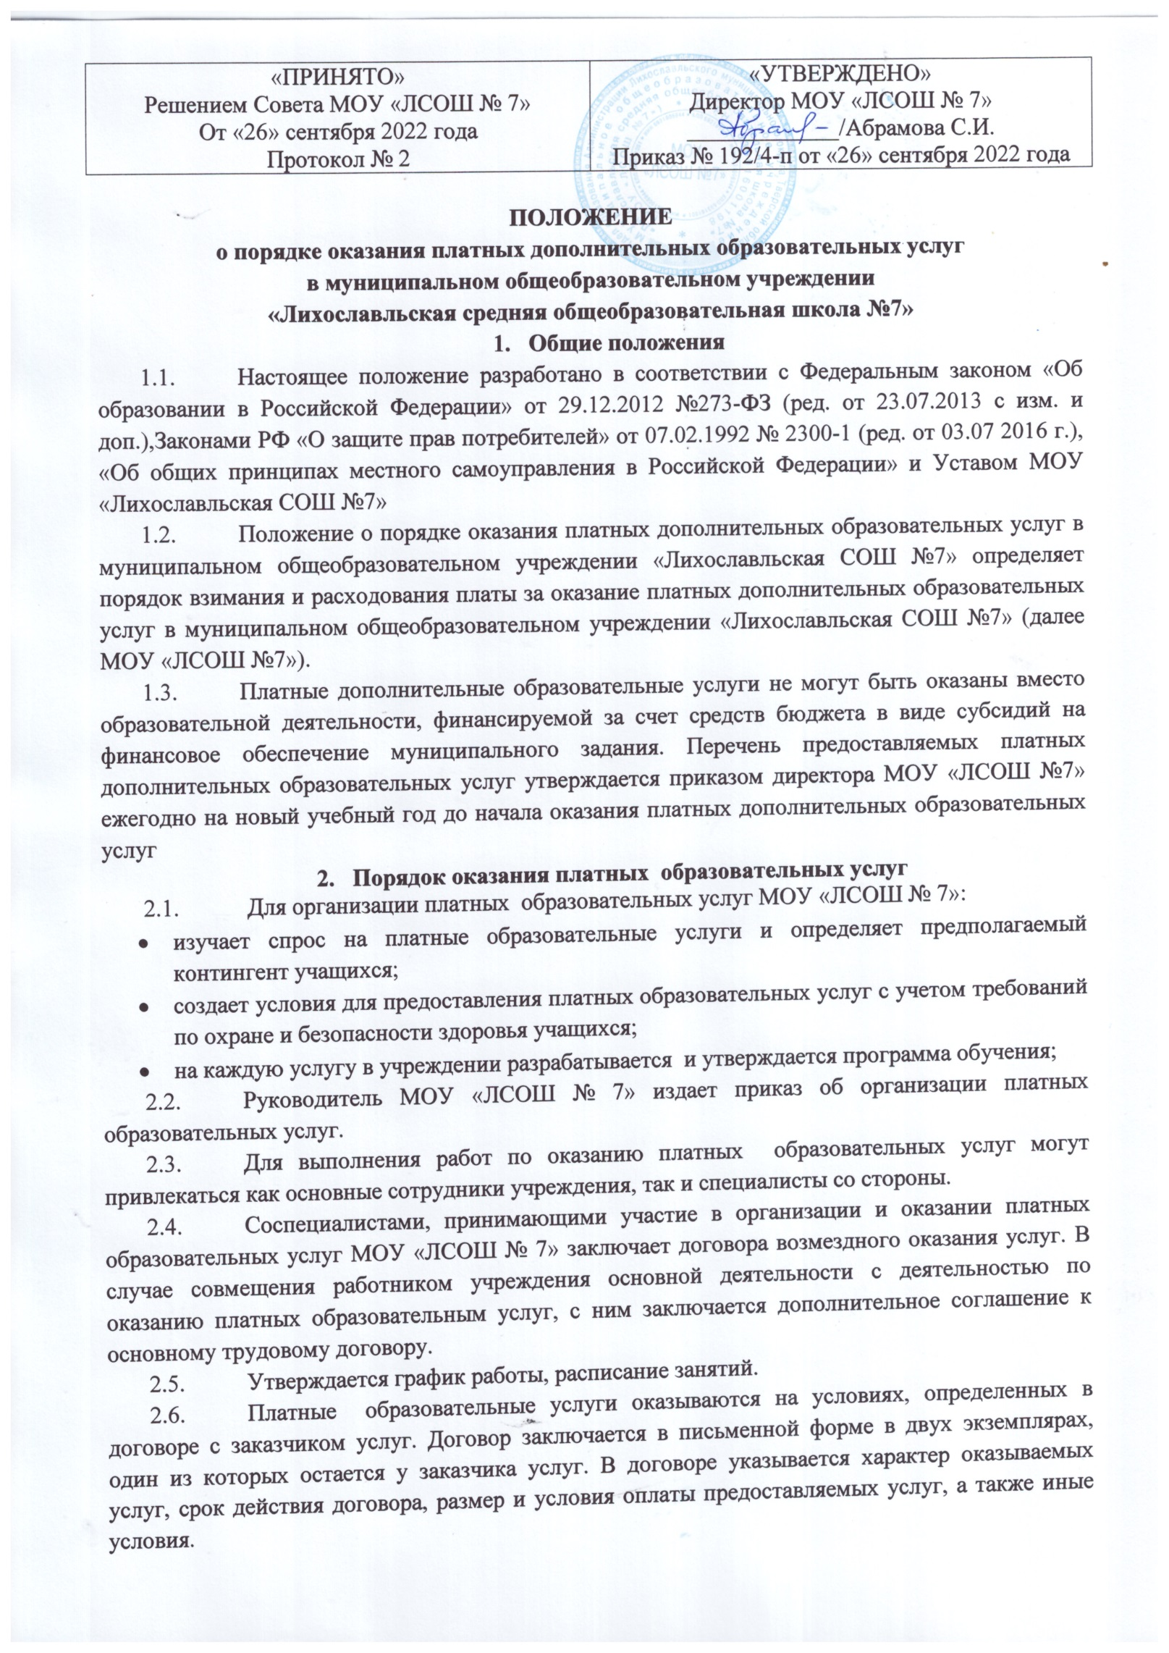
  - Платные образовательные услуги оказываются в свободное от основного образовательного процесса время.
  - При оказании платных образовательных услуг учреждение осуществляет:
- ведение отдельного учета рабочего времени и составление отдельных графиков работы персонала;
- ведение отдельного учета посещения занятий учащимися по каждому виду услуг;
  - МОУ «ЛСОШ № 7» регулярно обеспечивает доступность получения информации о платных услугах (в том числе путем размещения на информационных стендах) для всех участников образовательного процесса (родителей, учащихся, педагогов). В том числе:
- наименование и место нахождения (адрес) учреждения;
- сведения о наличии лицензии на право ведения образовательной деятельности с указанием регистрационного номера и срока действия;
- свидетельства о государственной аккредитации с указанием регистрационного номера и срока действия;
- сведения об учредителе учреждения (наименование, местонахождение, телефон, адрес электронной почты);
- перечень оказываемых платных образовательных услуг;
- условия оказания платных образовательных услуг;
- размер оплаты за оказываемые услуги;
- образцы договоров на оказание платных образовательных услуг;
- перечень категорий потребителей, имеющих право на получение льгот, а также перечень льгот, предоставляемых при оказании платных образовательных услуг, в соответствии с федеральными законами и иными нормативными правовыми актами Российской Федерации;
  - Сотрудникам, задействованным в организации и оказании платных образовательных услуг в учреждении, выплата за организацию и оказание данных услуг производится в зависимости от объёма доходов, полученных от оказания услуг.
  - Ответственный за организацию платных образовательных услуг в учреждении несет ответственность за данную деятельность, своевременный поступление денежных средств за оказанные услуги, предоставление табелей учета посещения услуг, табелей учета рабочего времени по работникам, задействованным в оказании платных образовательных услуг, оформления договоров с заказчиками услуг, договоров с работниками, задействованными в оказание данных услуг.
- Порядок внесения платы за обучение и предоставление льгот.
  - Порядок формирования стоимости обучения, уровня платы, учета и расходования средств за оказание платных дополнительных образовательных услуг в МОУ «ЛСОШ № 7» установлен в Приложении № 1 к настоящему Положению.
  - Размер ежемесячной платы за обучение учащихся в МОУ «ЛСОШ № 7» устанавливается нормативным актом Учредителя.
  - Размер платы за обучение учащегося в МОУ «ЛСОШ № 7» не должен превышать 71 % фактических расходов на обучение учащегося.
  - Льготы по оплате за обучение отдельным категориям учащихся в МОУ «ЛСОШ № 7» установлены в Приложении № 2 к настоящему Положению.
Льготы по оплате за обучение учащихся МОУ «ЛСОШ № 7» предоставляются родителям (законным представителям) при наличии документов, подтверждающих право на их получение, согласно Приложению № 3 к настоящему Положению.
Документы, подтверждающие право на получение льготы при оплате за обучение учащихся в МОУ «ЛСОШ № 7», вместе с заявлением на имя директора МОУ «ЛСОШ № 7» предоставляются родителями (законными представителями) в администрацию МОУ «ЛСОШ № 7». Предоставление льготы по оплате за обучение детей в МОУ «ЛСОШ № 7» осуществляется с первого числа месяца, в котором родителями (законными представителями) были предоставлены соответствующие документы, и издан приказ директора МОУ «ЛСОШ № 7» о предоставление льготы.
  - Начисление платы за обучение детей в МОУ «ЛСОШ № 7» производится в первый рабочий день текущего месяца бухгалтерией МОУ «ЛСОШ № 7», которая раз в 2 недели текущего месяца информирует директора МОУ «ЛСОШ № 7» о задолженности по оплате за обучение детей.
  - В случае продолжительной болезни или при наличии других уважительных причин, препятствующих успешному выполнению учебных планов и программ, учащимся МОУ «ЛСОШ № 7» по заявлению родителей (законных представителей) предоставляется академический отпуск с освобождением от оплаты за обучение на весь период академического отпуска.
  - Плата за обучение учащихся МОУ «ЛСОШ № 7» вносится родителями (законными представителями) ежемесячно не позднее 15-го числа текущего месяца.
  - Вопросы отсрочки оплаты за обучение в исключительных случаях решаются директором МОУ «ЛСОШ № 7» в индивидуальном порядке согласно заявлению родителей (законных представителей).
  - К занятиям не допускаются учащиеся, плата, за обучение которых не поступила до 15 числа текущего месяца. При систематических нарушениях срока оплаты (от 2-х раз) договор об обучении расторгается.
  - Возврат сумм переплаты в случае выбытия учащегося производится родителям (законным представителям) на основании их заявления с указанием полных реквизитов (ФИО, паспортных данных, адреса проживания), копии квитанции об оплате за весь период обучения, приказа директора МОУ «ЛСОШ № 7» о возврате денежных средств.
  - Ответственность за полноту и своевременность поступления оплаты за обучение детей в МОУ «ЛСОШ № 7» возлагается на родителей (законных представителей).
- Порядок использования средств, поступающих от оплаты за обучение детей.
  - Доходы, полученные от платы средств родителей (законных представителей) за обучение детей, направляются на:
- оплату труда, включая выплаты стимулирующего характера, работникам МОУ «ЛСОШ № 7», задействованным в организации и оказании платных образовательных услуг в учреждении (процент от общей суммы дохода устанавливается приказом на каждую платную образовательную услугу);
- начисления от фонда заработной платы;
- денежные средства, оставшиеся после оплаты труда работников, а также за минусом перечислений в бюджет (начисления на фонд оплаты труда, налоги, расходы по договору с банком) расходуются на развитие и совершенствование образовательного процесса, содержание и развитие материальной базы МОУ «ЛСОШ № 7» и другие расходы, связанные с уставной деятельностью учреждения.
  - Распределение средств, поступающих от внесения платы за обучение детей, утверждаются приказом директора МОУ «ЛСОШ № 7».
- Права и обязанности исполнителя и заказчиков услуг
  - МОУ «ЛСОШ № 7» имеет право:
- разрабатывать программы, реализуемые как платные образовательные услуги;
- расходовать полученные средства от оказания платных образовательных услуг согласно утвержденного плана финансово – хозяйственной деятельности;
- расторгнуть договор на оказание платных образовательных услуг в одностороннем порядке в случае противоправных действий заказчика услуг.
  - МОУ «ЛСОШ № 7» обязано:
- нести ответственность за жизнь и здоровье учащихся во время нахождения в учреждении;
- реализовывать платные образовательные услуги в срок, качественно и в полном объеме;
- не допускать срыва занятий без уважительных причин;
  - Заказчик платных образовательных услуг имеет право:
- ознакомиться с нормативными документами, регламентирующими в учреждении деятельность по оказанию платных образовательных услуг;
- вносить предложения по изменению условий договора на оказание платных образовательных услуг до его подписания;
- выбрать предлагаемые платные образовательные услуги;
- расторгнуть договор, если им обнаружены существенные недостатки оказанных услуг или иные существенные отступления от условий договора.
  - Заказчик платных образовательных услуг обязан:
- посещать платные образовательные занятия;
- предупреждать учреждение о пропуске занятий по уважительной причине;
- заранее предупреждать учреждение о намерении прекратить получение платных образовательных услуг;
- своевременно вносить плату за оказываемые платные образовательные услуги;
- выполнять условия договора по оказанию платных образовательных услуг;
- соблюдать правила поведения, установленные в учреждении.
- Контроль за оказанием платных образовательных услуг
  - Контрольза соблюдением законности в части оказания платных образовательных услуг осуществляется директором МОУ «ЛСОШ № 7», Учредителем учреждения и другими органами, и организациями, на которые в соответствии с законами и иными нормативными правовыми актами Российской Федерации возложены контрольные функции.
  - Бухгалтерия учреждения осуществляет финансовый контроль за операциями, проводимыми при осуществлении платных образовательных услуг, учет поступивших от оказания платных образовательных услуг денежных средств, их расходование, начисление оплаты за оказанные платные образовательные услуги, начисление заработной платы работникам, задействованным в оказании платных образовательных услуг, уплату необходимых налогов, предоставление отчетности о привлечении и расходовании средств, в соответствии с утвержденными формами и сроками.

- Заключительные положения.
  - Руководитель учреждения несет персональную ответственность за деятельность по оказанию платных образовательных услуг, привлечению и расходованию средств, полученных от данной деятельности.
  - К случаям, не урегулированным настоящим Положением, применяются нормы законодательства Российской Федерации.
Приложение № 1
к Положению о порядке оказания платных дополнительных образовательных услуг
в муниципальном общеобразовательном учреждении «Лихославльская средняя общеобразовательная школа № 7»
Порядок формирования стоимости обучения, уровня платы, учета и расходования средств за оказание платных дополнительных образовательных услуг в МОУ «ЛСОШ № 7»

- Общие положения
  - Настоящий порядок формирования стоимости обучения, уровня платы, учета и расходования средств за оказание платных дополнительных образовательных услуг в МОУ «ЛСОШ № 7» (далее – Порядок) разработан в соответствии с Федеральным законом «Об образовании в Российской Федерации» от 29.12.2012 №273-ФЗ (ред. от 23.07.2013 с изм. и доп.), Законами РФ «О защите прав потребителей» от 07.02.1992 № 2300-1 (ред. от 03.07 2016 г.), «Об общих принципах местного самоуправления в Российской Федерации» от 06.10.2003 № 131-ФЗ , Бюджетным кодексом РФ и Уставом МОУ «Лихославльская СОШ № 7».
  - Плата средств, за оказание платных дополнительных образовательных услуг, является дополнительным к бюджетному финансированию целевым источником формирования финансовых средств на содержание МОУ «ЛСОШ № 7».
  - Порядок направлен на формирование доходной части сводной сметы доходов и расходов в МОУ «ЛСОШ № 7» за счет целевых поступлений средств родителей (законных представителей) несовершеннолетних учащихся за обучение учащихся по образовательным программам в рамках осуществления основной уставной образовательной деятельности.
  - Положение определяет подход и порядок формирования стоимости обучения и уровня платы за оказание платных дополнительных образовательных услуг учащимися для составления прейскуранта размера платы за оказание платных дополнительных образовательных услуг.
- Порядок формирования стоимости обучения и уровня платы за оказание платных дополнительных образовательных услуг.
  - Размер платы за услуги определяется на основе расчета экономически обоснованных затрат материальных и трудовых ресурсов (далее затраты), затрат за оказание услуги, с учетом спроса на услугу, требований к качеству услуги в соответствии с показателями муниципального задания, а также с учетом положений отраслевых и ведомственных нормативных правовых по определению расчетно-нормативных затрат на оказание услуги.
Размер платы за оказание платных дополнительных образовательных услуг определяется по формуле:
T = ∑(Пр+Ор) / N, где
Т – размер платы за обучение детей;
Пр– прямые расходы;
Ор– общие расходы;
N– количество детей, которым предоставляется платная услуга ОУ.
Прямые расходы рассчитываются как сумма всех элементов затрат, непосредственно связанных с оказанием платной услуги, по следующей формуле:
Пр = ФОТосн+ начОТ + МЗ + Ар +Ам, где
ФОТосн– отношение фонда оплаты труда сотрудников, представляющих платную услугу, который включает в себя должностной оклад работников, компенсационные и стимулирующие выплаты, к месячному фонду рабочего времени;
начОТ – начисления на выплаты по оплате труда;
МЗ – отношение материальных затрат, изготовление вспомогательной методической литературы, используемой при предоставлении услуги, к планируемому количеству потребителей платной услуги;
Ар – отношение арендной платы за помещение, используемого для оказания платной образовательной услуги, к произведению количества рабочих дней на количество рабочих часов в день на время оказания платной услуги;
Ам – отношение суммы амортизации оборудования к произведению количества дней работы ОУ в рассматриваемом периоде на количество рабочих часов за день на время оказания платной услуги.
Общие расходы рассучиваются как сумма всех элементов затрат, непосредственно не связанных с оказанием платной услуги, по следующей формуле:
Ор = ФОТобсл.перс. + ФОТ адм.ап. + нач ОТ + Рх + Рпр, где
ФОТобсл.перс. - отношение фонда оплаты труда сотрудников, непосредственно не занятых в оказании платной услуги, который включает в себя должностной оклад работников обслуживающего персонала, компенсационные и стимулирующие выплаты, к месячному фонду рабочего времени;
ФОТ адм.ап. - отношение фонда оплаты труда сотрудников, непосредственно не занятых в оказании платной услуги, который включает в себя должностной оклад работников административного аппарата, компенсационные и стимулирующие выплаты, к месячному фонду рабочего времени;
ФОТ адм.ап. = (ФОТосн + ФОТ обсл.перс.) х 10%
нач ОТ – начисления на выплаты по оплате труда;
Рх – хозяйственные расходы;
Рпр – прочие расходы;
Хозяйственные расходы определяются по следующей формуле:
Рх = МЗхц + ТР + КомР, где
МЗхц – материальные затраты на хозяйственные цели, составляют 0,01% от суммы, предусмотренной по смете расходов ОУ по бюджету;
ТР – текущий ремонт, составляют 0,01% от суммы, предусмотренной по смете расходов ОУ по бюджету;
КомР – коммунальные расходы (электроэнергия, теплоэнергия, водопотребление).
Отопление помещения рассчитывается как отношение произведения площади помещения на Гкал, потребленных за период времени к произведению количества рабочих дней на количество часов, используемых при оказании платной услуги.
Прочие расходы определяются по следующей формуле:
Рпр = Уох + Упо +Рек + Усв, где
Уох– услуги охраны. Рассчитываются как отношение общих расходов на охрану помещений за период времени к площади охраняемых помещений к произведению количества рабочих дней на количество рабочих часов на количество часов использования помещений при оказании платных услуг;
Упо – услуги пожарной охраны. Рассчитываются как отношение общих расходов на пожарную охрану помещений за период времени к площади охраняемых помещений к произведению количества рабочих дней на количество рабочих часов на количество часов использования помещений при оказании платных услуг;
Рек – затраты на рекламу, составляют 0,01% от суммы, предусмотренной по смете расходов ОУ по бюджету;
Усв – услуги связи, составляют 0,01% от суммы, предусмотренной по смете расходов ОУ по бюджету.
Порядок определения платы по предоставлению коммунальных услуг (отопление) рассчитывается по следующей формуле:
КУ = S х Гкал х Впн, где
КУ – стоимость коммунальной услуги;
S – площадь отапливаемого помещения;
Гкал – произведение количества Гкал, потребленных учреждением, которому оказана платная услуга на стоимость Гкал;
Впн – величина планового накопления, чистая прибыль ОУ, используемая для развития учреждения.
  - Уровень платы за оказание дополнительных образовательных услуг устанавливается за обучение детей в размере не более 71 %, от фактической стоимости обучения одного учащегося в месяц с учетом социальной востребованности в отдельных видах дополнительных образовательных услуг.
  - Размер платы за оказание платных дополнительных образовательных услуг пересматривается один раз в год и утверждается приказом директора МОУ «ЛСОШ № 7».
  - Основаниями для пересмотра действующего размера платы за оказание платных дополнительных образовательных услуг могут быть:
- существенное изменение уровня бюджетного финансирования ОУ;
- рост тарифов на топливо, энергоресурсы, услуги связи, рост стоимости услуг сторонних организаций по техническому обслуживанию содержания зданий и оборудования ОУ;
- изменение нормативных правовых актов, регулирующих вопросы ценообразования;
- другие события, оказавшие воздействие на финансовое состояние ОУ.

Приложение № 2
К Положению о порядке оказания платных дополнительных образовательных услуг
в муниципальном общеобразовательном учреждении «Лихославльская средняя общеобразовательная школа № 7»

Размер снижения платы (средств родителей, законных представителей) несовершеннолетних учащихся за обучение в муниципальном общеобразовательном учреждении «Лихославльская средняя общеобразовательная школа № 7»

Размер платы снижается на 50 процентов:

- для детей-инвалидов;
- для детей из многодетных семей;
- для детей из семей участников СВО.

Размер платы при наличии нескольких льгот снижается по одной выбранной льготе.

Приложение № 3
к Положению о порядке оказания платных дополнительных образовательных услуг
в муниципальном общеобразовательном учреждении «Лихославльская средняя общеобразовательная школа № 7»

Перечень документов, подтверждающих право на получение льготы при оплате за обучение детей в МОУ «ЛСОШ № 7»

№ | Категория | % льготы | Документы, необходимые для оформления льготы | Периодичность подачи документов *
1 | Дети-инвалиды | 50 | Копия справки по форме 1503004 из ГУ медико-социальной экспертизы | При приеме, далее ежегодно и по мере окончания срока установления инвалидности
2 | Дети из многодетных семей | 50 | Справка о составе семьи или копия удостоверения многодетной семьи. | При приеме, далее - ежегодно
3 | Для детей из семей участников СВО | 50 | Справка или копия удостоверения ветерана боевых действий. | При приеме, далее - ежегодно
* Периодичность подачи документов:
- при приемена обучение по платным образовательным услугам - в течении 10 дней с момента зачисления ребенка в учреждение;
- ежегодно, при дальнейшем обучении (при переходе на следующий год обучения) – до 15 сентября каждого нового учебного года.

